项目简介：
将方舱隔离点工作宿舍拆解后搬运至B区暂存点，工作宿舍内的所有家俱家电等物品搬运至蓝色板房（餐厅）内存放。具体位置如下图所示：
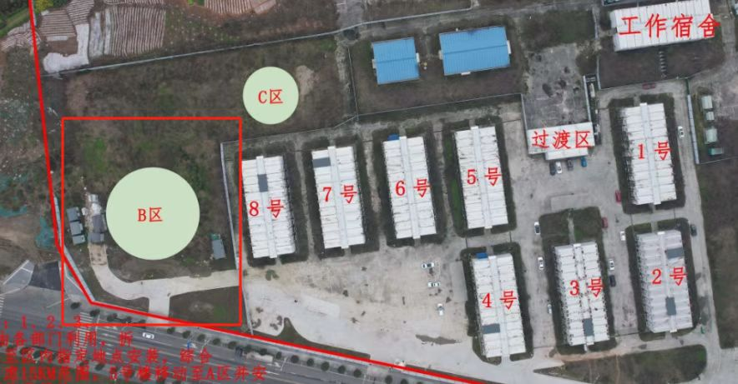
投 标 函
眉山市彭山区中医医院：
我方全面研究了“ ”项目谈判文件(项目编号: )，决定参加贵单位组织的本项目谈判。我方授权 (姓名、职务)代表我方 (供应商名称)全权处理本项目谈判的有关事宜。
1、我方自愿按照谈判文件规定的各项要求向采购人提供所需货物、服务、工程，总报价为:人民币 元(大写: )
2、一旦我方成交，我方将严格履行合同规定的责任和义务，保证按采购文件要求完成项目的实施并交付采购人验收。
3、我方为本项目提交的响应文件2份（一正一副）。
4、我方愿意提供贵单位可能另外要求的，与谈判有关的文件资料，并保证我方已提供和将要提供的文件资料是真实、准确的。
6、我方如成交，承诺将按照谈判文件规定的付款方式、履约时间、地点、履约保证金额等内容以及商务条款严格履约，如不按谈判文件要求履约，自愿承担全部责任。
7.我方如用虚假材科或恶意方式提出质疑，将承担相应的法律责任。如有上述行为，我方将无条件承担贵单位相关的调查论证费用。

投 标 人： （盖章）
单位地址：
法定代表人或委托代理人： （签字或盖章）
邮 政 编 码：
电话： 传真：
日 期： 年 月 日法定代表人授权书
__________________：
授权声明： （投标人名称） （法定代表人姓名、职务）授权 （被授权人姓名、职务）为我方 “ ”（招标编号： ）投标活动的合法代表，以我方名义全权处理该项目有关投标、签订合同以及执行合同等一切事宜。
特此声明。

法定代表人（签字）：
委托代理人（签字）：
投标人名称（盖章）：
投标日期：

注：（1）法定代表人不参与投标而委托代理人投标适用。
（2）附法定代表人、委托代理人身份证复印件加盖投标人公章。

近三年在经营活动中没有重大违法记录的书面声明

致：
本公司 （公司名称）参加 （项目名称）的投标活动，现承诺我公司在参加政府采购活动前三年内，在经营活动中没有重大违法记录及行贿犯罪等犯罪记录；无与本招标项目其他供应商存在单位负责人为同一人或存在直接控股、管理关系的情形。
如违反以上承诺，本公司愿承担一切法律责任。

投标人名称（盖章）：

法定代表人或其委托代理人（签字）：

投标日期：

